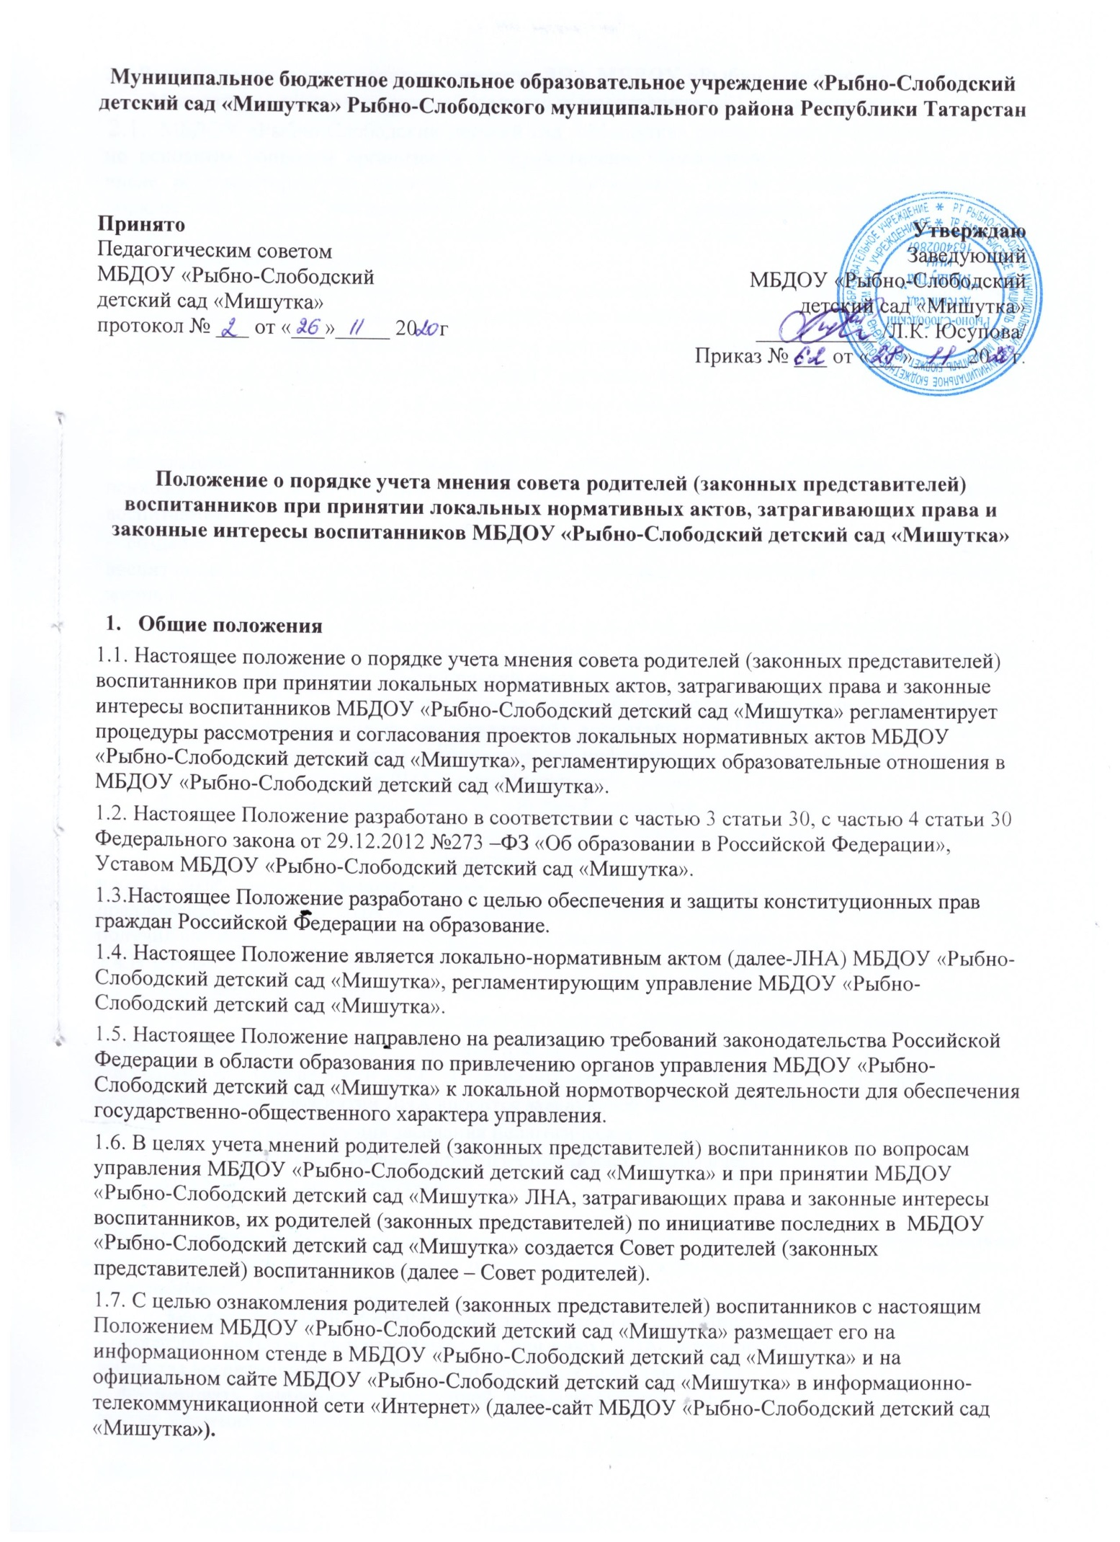

2. Рассмотрение и согласование проектов ЛНА МБДОУ «Рыбно- Слободский детский сад «Мишутка» с советом родителей (законных представителей) воспитанников
  - МБДОУ «Рыбно-Слободский детский сад «Мишутка» разрабатывает и утверждает ЛНА по основным вопросам организации и осуществления образовательной деятельности, в том числе регламентирующие правила приема воспитанников, режим занятий воспитанников, порядок оформления возникновения, приостановления и прекращения отношений между МБДОУ «Рыбно-Слободский детский сад «Мишутка» и родителями (законными представителями) воспитанников и др.
  - Проекты ЛНА, затрагивающие права и законные интересы воспитанников и их родителей (законных представителей) могут разрабатываться по следующим направлениям:
- разработка и принятие правил внутреннего распорядка воспитанников;
- создание необходимых условий для охраны и укрепления здоровья;
- создание необходимых условий для организации питания воспитанников;
- соответствие качества подготовки воспитанников установленным требованиям;
- соответствие применяемых форм, средств, методов обучения и воспитания возрастным, психофизическим особенностям, склонностям, способностям, интересам и потребностям воспитанников;
- создание безопасных условий обучения, воспитания воспитанников, присмотра и ухода за воспитанниками, их содержания в соответствии с установленными нормами, обеспечивающими жизнь и здоровье воспитанников;
- соблюдение прав и свобод воспитанников и их родителей (законных представителей) и др.
2.3. Проект ЛНА передается на согласование родителям (законным представителям) воспитанников МБДОУ «Рыбно-Слободский детский сад
«Мишутка» через Совет родителей для учета мнения большинства. Совет родителей доводит до сведения родителей (законных представителей) воспитанников МБДОУ «Рыбно-Слободский детский сад «Мишутка» путем размещения на информационных стендах групп или путем размещения ссылки на проект ЛНА в сети Интернет для ознакомления всех родителей (законных представителей) воспитанников МБДОУ «Рыбно-Слободский детский сад «Мишутка» и лист ознакомления с проектом ЛНА. Родители (законные представители) воспитанников МБДОУ «Рыбно-Слободский детский сад «Мишутка» в течение десяти рабочих дней со дня получения проекта ЛНА могут представить запрос о продлении срока рассмотрения ЛНА, замечания и предложения по проекту ЛНА через представителя Совета родителей. В случае если проект ЛНА получил согласие более 50% родителей, ЛНА считается согласованным.
2.4.В случае если Совет родителей получил не согласие более 50% родителей законных представителей) воспитанников с проектом ЛНА проводит совместное обсуждение проекта ЛНА с заведующей МБДОУ «Рыбно-Слободский детский сад «Мишутка» представителями органов управления образования. При достижении взаимоприемлемого решения, проект ЛНА считается согласованным. При не достижении согласия возникшие разногласия оформляются протоколом, после чего вопрос о принятии ЛНА вносится заведующей МБДОУ «Рыбно-Слободский детский сад «Мишутка» в повестку дня заседания педагогического совета МБДОУ «Рыбно-Слободский детский сад «Мишутка» и согласование ЛНА принимает педагогический совет МБДОУ «Рыбно-Слободский детский сад «Мишутка».

Права и обязанности заведующей и родителей (законных представителей) воспитанников при рассмотрении и согласовании проектов ЛНА, затрагивающих права и интересы воспитанников.
  - Заведующий МБДОУ «Рыбно-Слободский детский сад «Мишутка» имеет право:
- определять потребность в разработке тех или иных ЛНА, затрагивающих права и законные интересы воспитанников и их родителей (законных представителей);
- формировать направления внутренней нормотворческой деятельности с учетом мнения других участников образовательных отношений;
- утверждать ЛНА в соответствии с принятым в МБДОУ «Рыбно-Слободский детский сад «Мишутка» порядком, закрепленным в ее Уставе;

- привлекать к разработке ЛНА представителей компетентных сторонних организаций, специалистов и экспертов в определенных областях, связанных с деятельностью МБДОУ «Рыбно-Слободский детский сад «Мишутка»;
- осуществлять руководство и контроль за разработкой ЛНА.
  - Заведующий МБДОУ «Рыбно-Слободский детский сад «Мишутка» обязан:
- руководствоваться в своей деятельности Конституцией Российской Федерации, законодательством в сфере образования и подзаконными нормативными правовыми актами, затрагивающими права и законные интересы воспитанников и их родителей (законных представителей);
- учитывать мнения участников образовательных отношений и других заинтересованных сторон в процессе разработки и утверждения локальных нормативных актов;
  - соблюдать права и свободы других участников образовательных отношений.
  - Родители (законные представители) воспитанников имеют право:
  - на уважение человеческого достоинства, защиту от всех форм физического и психического насилия, оскорбления личности, охрану жизни и здоровья;
  - участвовать разработке и обсуждении ЛНА, затрагивающих права и
законные интересы воспитанников, родителей (законных представителей) воспитанников, высказывать свое мнение, давать предложения и рекомендации;
- участвовать в установленном порядке в согласовании ЛНА;
-обращаться в комиссию по урегулированию споров между участниками образовательных отношений;
- обжаловать ЛНА в установленном законодательством Российской Федерации порядке;
- отстаивать свои интересы в органах государственной власти и судах;
- использовать не запрещенные законодательством Российской Федерации иные способы защиты своих прав и законных интересов.
3.4. Родители (законные представители) воспитанников обязаны уважать и соблюдать права и свободы других участников образовательных отношений.
